【上班族可能会用到的一些工具】  
1.思维导图：XMind，幕布，MindManager  
2.问卷调查：问卷星，麦客，调查派  
3.H5工具：易企秀，iH5，MAKA，兔展，人人秀  
4.在线设计：稿定设计，创客贴，图怪兽  
5.图片素材：Pexels，Unsplash，Pixabay  
6.矢量图标：Iconfont，IconPark，IconFinde  
7.抠图神器：RemoveBG，FocoClipping  
8.PPT模板：优品PPT，OfficePlus，PPT宝藏  
9.图文排版：秀米，i排版，135编辑器  
10.PDF处理：iLovePDF，Smallpdf  
11.音频工具：Audition，讯飞语音  
12.视频剪辑：Premiere，Final Cut Pro  
13.手机剪辑：剪映，一闪，VUE  
14.视频格式转换：格式工厂，HandBrake  
15.音频转文字：网易见外，讯飞听见，i笛云听写  
16.文字识别：小程序“传图识字”，全能扫描王  
17.总结报告：香当网，第一范文网

### 这绝对算神器了！在线文件批量重命名工具：<https://webrename.cn/> 不需要登录，没有任何使用限制，直接将文件拖入就行搞定。

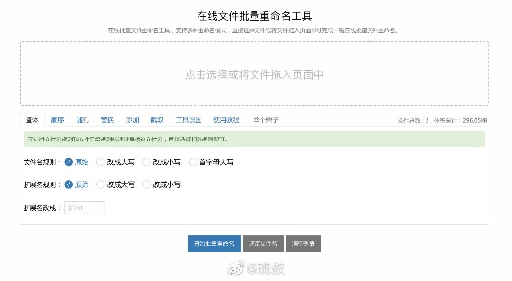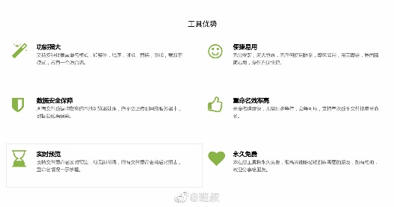

### 这篇内容也花了我三个多小时，整理了一下写论文可能会用到的网站，像是知网、万方、维普这些我就不介绍了。麻烦大家扩散～

1. 国家哲学社会科学文献中心：www.ncpssd.org，现有中文期刊、外文期刊、古籍等资源，收录哲学社会科学相关领域文献共计10,000,000余条，提供有线阅读、全文下载等服务。

2. 文津搜索：find.nlc.cn，国家图书馆资源检索，汇聚了60多个资源库、近2亿条文献信息，可以查询包括图书、古文献、论文、期刊报纸、多媒体等在内的多种资料。

3. 术语在线：www.termonline.cn，一个可以查询专业术语的在线网站，非常权威，内容更新也很及时。

4. 科塔学术：site.sciping.com，学术导航网站，整理了许多论文搜索网站、学术工具、科研软件、期刊出版等，每一个都有细致的分类，并归纳了对应的网站。

5. Academic Phrasebank：www.phrasebank.manchester.ac.uk，论文写作助手，这个网站主要提供论文各部分的模版，如介绍怎么写，总结怎么写，如何描述方法，报告细节等，对非英语母语作者非常有帮助。

6. iData：www.cn-ki.net，一个知网镜像站，可以免费下载论文，知网比较新的没有，每天有免费下载限额。

7. SCI-Hub：sci-hub.com，这个网站就不多介绍了，一个超棒的免费下载论文的网站，输入文献doi号即可搜索下载。

8. OALib：www.oalib.com，目前收录了570万篇学术论文，涵盖多个领域，所有文章均可免费下载，是一个较为高效的论文查找网站。

9. 研享网：www.academicshare.cn，检索下载英文文献的利器，页面超级干净，支持关键词、题目、论文doi搜索。

10. Medsci：www.medsci.cn/sci，期刊智能查询系统，支持模糊查询，每一个期刊还有对应的论坛。

11. Connected Papers：www.connectedpapers.com，文献调研必备神器，它可以在线进行分析文献的引文信息，轻松了解某篇文献的引用和被引用关联，分析出文献的前世今生，方便我们对一篇文献或者某个领域进行调研。

12. 近邻词汇检索：tool.mingdawoo.com，可免费查找近似短语和相关术语，词穷的时候可以看看。

13. 秘塔写作猫：xiezuocat.com，可以校对中文字词错误、标点错误、语序错误、语法问题、同意混淆等，并给出修改建议，支持全文分析和智能排版，免费版基本上能满足日常需求。

14. Grammarly：www.grammarly.com，英文语法错误查询好助手，可以安装为word插件，在你写作的时候就可以纠正你的语法错误了。

15. 知犀思维导图：www.zhixi.com，免费好用的论文大纲整理工具，可以借助这个工具做论文大纲。这个网站还提供许多思维导图模板，包括工作方法、考研考证的资料、管理方法、科普知识等方面的模板。

16. 词云统计：cloud.niucodata.com，在线中文词汇统计和分析工具，可以帮助用户分析一段话中的词性分类、词频统计并生成词云图。

17. Linggle：www.linggle.com，提供英文常用语、搭配、近义词等检索，可以根据词性来推测完整搭配，还能帮助学习者分析出更准确的英文写作建议。

18. Netspeak：netspeak.org，这个网站也是词汇，不过是用来查找你记不太清楚的词汇，比如congratulations，你不记得全部拼写了，你就可以在这个网站上来查一下。

19. Linguee：cn.linguee.com，一个全能的在线多语言互译平台，提供24种语言的对应查询服务，而且还收集了数亿条译文例句，无论是日常领域的术语，还是专业难度偏大的词汇，在这里都能找到专业的翻译方式。

20. DocTranslator：www.onlinedoctranslator.com，可免费在线翻译文档，支持109种不同语言文档任意转换，并保持排版不变。操作简单，直接上传文档就可以。

21. 梦想划词翻译：chrome.zzzmh.cn（进去后找到插件下载安装），一个非常强的浏览器插件，可以直接在网上浏览时，选择单词或者句子进行翻译，支持多种语言和翻译模式，方便看文献的时候用。

22. CNKI翻译助手：dict.cnki.net，它以CNKI总库所有文献数据为依据，汇集了800余万常用词汇以及专业术语词条，同时还提供了很多双语例句和英文文本，是一个比较实用的双语词典和平行语料库。

23.小木虫：muchong.com/bbs，做的非常好的一个科研交流平台。这个论坛上面的信息非常全，有许多板块，包括考研考博经验、论文投稿、导师招生、基金申请等内容。

24. 贝影论文修改助手：www.beiying.online，首个免费的智能论文去重网站，是目前最好用的论文降重神器之一，唯一不足的是有字数限制。

25. 另外，附上常用的文献管理工具：

EndNote，文献检索、文摘管理、引文编排、文献共享与协作。

NoteExpress，检索及管理文献摘要、全文。

Mendeley，免费多平台，自动识别导入，方便插入参考文献。

Citavi，文献、知识管理、任务计划、PDF全文搜索、笔记。

Zotero，免费开源，浏览器插件和桌面版，网页端直接抓取。

NoteFirst，文献、笔记等管理，文献订阅，参考文献自动形成。

ReadCube，查找、阅读和引用文献，PDF自动识别提取。

### 上一条整理了找数据的网站，再整理一批法律类网站，记得保存，关键时候可以用上！大家记得转赞评！

1. 中国裁判文书网：wenshu.court.gov.cn，共公布全国各级法院生效裁判文书1.2亿篇，可以检索、查看、下载裁判文书。

2. 中国司法案例网：anli.court.gov.cn，提供了强大的案例、裁判文书检索功能。通过关键词检索、多关键词分段和联合查询，满足专业级、普通级的检索需求。主推公报案例、审判参考案例、推选案例、大数据案例，法官还可自荐案例。

3. 智能法律咨询：ai.12348.gov.cn，免费在线出具法律意见书。遇到租房、劳务、房屋买卖等纠纷，不懂的都可以先用用这个，很多法律问题都能得到有效解答。

4. 国家法律法规数据库：flk.npc.gov.cn，新法速递、宪法、法律法规、地方性法规、司法解释等。

5. 检察法律法规库：www.spp.gov.cn/spp/flfgk，宪法、司法解释、法律法规、内部规章等。

6. 最高人民法院：www.court.gov.cn，设有法院资讯、裁判文书、庭审直播、典型案例、权威发布、开庭公告等栏目。

7. 人民法院公告网：rmfygg.court.gov.cn，可以查到全国的法院公告信息和法律常识等内容。

8. 最高人民法院诉讼服务网：ssfw.court.gov.cn/ssfww，支持网上立案及网上阅卷等服务。

9. 中国庭审公开网：tingshen.court.gov.cn，最适合从事诉讼业务但没有诉讼经验的新人快速积累庭审经验的网站，看庭审视频是了解诉讼流程的最直观、经济的方法，还可以观摩高水平的法官、检察官和律师如何开展庭审工作。

10. 中国市场监管行政处罚文书网：cfws.samr.gov.cn，可通过被处罚人姓名、处罚文号、行政区划、案件类型等多种方式查询。

11. 人行征信中心：www.pbccrc.org.cn，可查个人信用情况，需本人提交相关信息进行查询。

12. 中国执行信息公开网：zxgk.court.gov.cn，可查询失信被执行人、限制消费人员、被执行人信息、财产处置、终结本次执行案件、执行法律文书、公告等。

13. 12309中国检察网：www.12309.gov.cn，集合了检察服务、检务公开、接受监督等多个功能。

14. 国家邮政局申诉网站：sswz.spb.gov.cn，各类快件遗失或损坏，可直接向国家邮政局投诉处理。

15. 中国仲裁网：www.china-arbitration.com，可以查询裁决书、仲裁机构、仲裁员、法律法规、学术论文等。

16. 中国司法大数据服务网：data.court.gov.cn，案例分析研究、司法知识服务、涉诉信息服务、类案智能推送、智能诉讼评估等。

17. 中国法官培训网：peixun.court.gov.cn，民法典培训专区上线，包括民法典学习课件、民法典学习资料、民法典学习应用等。

18. 中国法律服务网：www.12348.gov.cn，全国律师综合管理信息系统，提供请律师、办公证、求法援、找调解、案例库、法考服务等功能。

19. 北大法宝：www.pkulaw.com，这个大家基本上都知道，提供包括法律法规、司法案例、法学期刊、律所实务、专题参考、英文译本和法宝视频七大检索系统，全面涵盖法律信息的各种类型，是目前最成熟、专业、先进的法律信息全方位检索系统。

20. 国家企业信用信息公示系统：www.gsxt.gov.cn，提供全国企业、合作社、个体工商户等市场主体信用信息的填报、公示、查询和异议等功能。

21. 信用中国：www.creditchina.gov.cn，可以查询失信被执行人信息、企业经营异常信息、重大税收违法案件当事人名单、政府采购失信名单等。

22. 国家标准全文公开：openstd.samr.gov.cn，该系统收录现行有效强制性国家标准2064项，收录现行有效推荐性国家标准38211项。

23. 中食药监管信息查询平台：cfdacx.com，是专业从事食品、药品、化妆品、医疗器械等防伪溯源查询、监管、认证服务的第三方监管信息查询平台。

24. 生态环境标准查询：www.mee.gov.cn/ywgz/fgbz/bz，可查询生态环境标准发布与文本、标准修改与解释。

25.证券期货法规数据库系统：neris.csrc.gov.cn/falvfagui，包含证券期货法规与行政执法文书。

26. 国家知识产权局：www.cnipa.gov.cn，包括知识产权相关的资讯、审判、热点、文书等

27. 商标分类查询：www.sbfl.cn，可查询商标的具体分类。

28. 中国版权保护中心：www.ccopyright.com.cn，提供版权鉴定、监测维权、版权产业及版权资产管理研究咨询培训等专业服务。

### 分享一些外文书籍下载网站，我的筛选条件是免费、无过多限制。希望大家有好的电子书网站可以在评论里接力。

Library Genesis：网页链接

Bookyards：网页链接

Project Gutenberg：Project Gutenberg

Manybooks：网页链接

Booksee：网页链接

Pdf Drive：网页链接

Freebookcentre：网页链接

DigiLibraries：网页链接

Forgotten Books：网页链接

### 补充一个下载国外教材的网站：<https://cnx.org/> ，无须注册，免费，非常良心了。

### 在线视频转GIF（电脑使用），快速制作表情包：<https://airmore.cn/video-to-gif-online>

耗费3小时，整理了一批找数据的网站，涵盖多个领域。大多数都是免费公开的，个别付费的可以申请试用！大家记得转赞评！  
  
1.国家数据：data.stats.gov.cn，包含了我国经济民生等多个方面的数据，并且在月度、季度、年度都有覆盖，很权威很全面。  
  
2.CEIC：www.ceicdata.com，涵盖20个主要行业以及18个主要宏观经济方面的数据库，能够精确查找多个国家和地区的GDP、CPI、进口、出口、外资直接投资、零售、销售以及国际利率等数据。  
  
3.搜数：www.soshoo.com，已加载到搜数网站的统计资料达到10867本，涵盖2566317张统计表格和504990536个统计数据，汇集了中国资讯行自92年以来收集的44个行业所有统计和调查数据。  
  
4.中国人民银行：www.pbc.gov.cn，可查询社会总资规模、货币供应量、外汇储备、利率变化、汇率、shibor等金融领域的权威数据。  
  
5.CNNIC：www.cnnic.net.cn，可查询互联网网络相关的调查报告，如网民数量、分领域用户规模、细分互联网领域调查报告等信息。  
  
6.金融信息网：dc.xinhua08.com，提供多个国家和地区的宏观经济数据，包括CPI、GDP、外汇储备、失业率、进出口等。  
  
7.证监会官网：www.csrc.gov.cn，提供各行业的发展情况、统计数据，最新动态、相关监管政策。  
  
8.中国信通院：www.caict.ac.cn，提供互联网、通讯、手机市场等相关数据和分析报告。  
  
9.产业信息网：www.chyxx.com，主要提供实体经济数据，还包括行业分析和研究，基本上涵盖了各个细分领域的数据，非常全面。  
  
10.收视率排行：www.tvtv.hk，提供日/周/月/年的前25名的收视率以及市场份额数据。  
  
11.镝数聚：www.dydata.io，提供12大领域、100+行业、6000+权威数据源，基本覆盖了所有的细分行业，大部分数据都可以免费下载。  
  
12.艾瑞网：www.iresearch.cn，里面有各种行业的报告、白皮书等内容，大多数都可以直接下载。  
  
13.199IT：www.199it.com，权威的互联网数据平台，涵盖新兴产业、电商互联网、共享经济、社交营销、移动互联网以及其他互联网服务的数据及分析报告。  
  
14.世界银行公开数据：data.worldbank.org.cn，各国相关的发展数据，而且资金等数据有多个维度可以查看，免费公开。  
  
15.清博大数据：www.gsdata.cn，提供各类新媒体平台的榜单数据，各种研究报告、数据报告、舆情报告及行业热点。  
  
16.东方财富网：data.eastmoney.com，用于上市企业研究，内容较多，可以了解到一个公司的概况、经营分析、行业相关情况。  
  
17.IT桔子：www.itjuzi.com，各种创投数据，包括风险投资、收购、竞争情报、细分行业信息、产品信息数据服务等内容。

### 将糊照变清晰的工具

除了bigjpg.com和photozoom，还有啥？  
补充：imglarger.com，waifu2x.udp.jp，upscalepics.com  
小程序“你我当年”

b站封面提取：[网页链接](http://t.cn/A6hy4iSv)  
b站封面/视频/弹幕下载：[网页链接](http://t.cn/RS6lLW3)  
b站视频下载：[网页链接](http://t.cn/A6ZS04RH" \t "_blank)  
b站视频下载插件：[网页链接](http://t.cn/A6PHXuMK" \t "_blank)

【PDF文件处理工具】  
1. iLovePDF：[网页链接](http://t.cn/EfVlk4Y)  
2. Smallpdf：[网页链接](http://t.cn/RqwvboJ)  
3. PDF24 Tools：[网页链接](http://t.cn/AiWnqkzN)  
4. 超级PDF：[网页链接](http://t.cn/A6AA5Jhz)  
5. CleverPDF：[网页链接](http://t.cn/RnIteAB)  
6. easyPDF：[网页链接](http://t.cn/A6Ila2YC)  
7. PDF派：[网页链接](http://t.cn/A6VKurRs)  
8. PDF2Go：[网页链接](http://t.cn/Rk6d31i)

一个电子课本教材网站  
  
地址：[网页链接](http://t.cn/EUjfpEp) 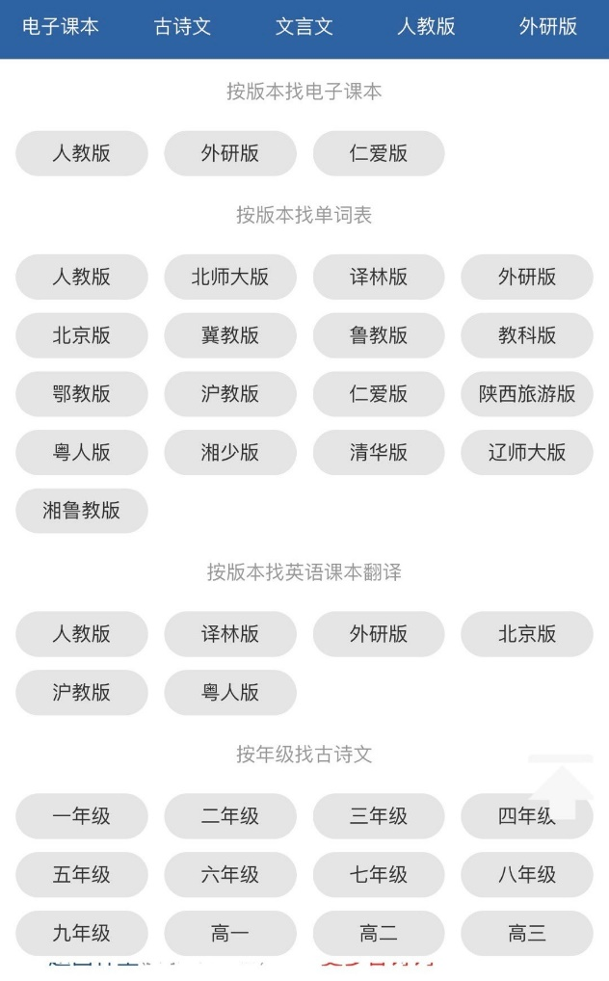

这简直是宝藏网站啊！除了有丰富的PPT模板外，还有超级多的课件，涵盖小学到高中各个学科，幼儿园的也有！统统可以免费下载，也不用注册登陆啥的。（网站有广告，点进去是付费内容，你们别点错了啊，这个网站本身提供的模板是免费的）  
  
传送门：[www.1ppt.com/kejian](http://www.1ppt.com/kejian)

### 一个非常🐂的中文写作校对工具「秘塔写作猫」：[网页链接](http://t.cn/AiDAWJO2)，可以帮你校对字词错误、标点错误、语序错误、语法问题、同意混淆等，并给出修改建议，支持全文分析和智能排版。测了下，免费版基本上能满足日常需求，赶快存着

### 油猴是一款浏览器插件，安装后通过添加相关脚本可实现多种功能，非常强大。下载安装：[网页链接](http://t.cn/EfZ6Rh5) //[@班叔](file:///\\n\班叔): 油猴使用详解： [网页链接](http://t.cn/RC60LsO)

### 推荐个免费的在线工具「ToonMe」：[网页链接](http://t.cn/A6qrvMjF" \t "_blank)，它可以将头像照片转换成超逼真的卡通风格，无须登陆就能使用。

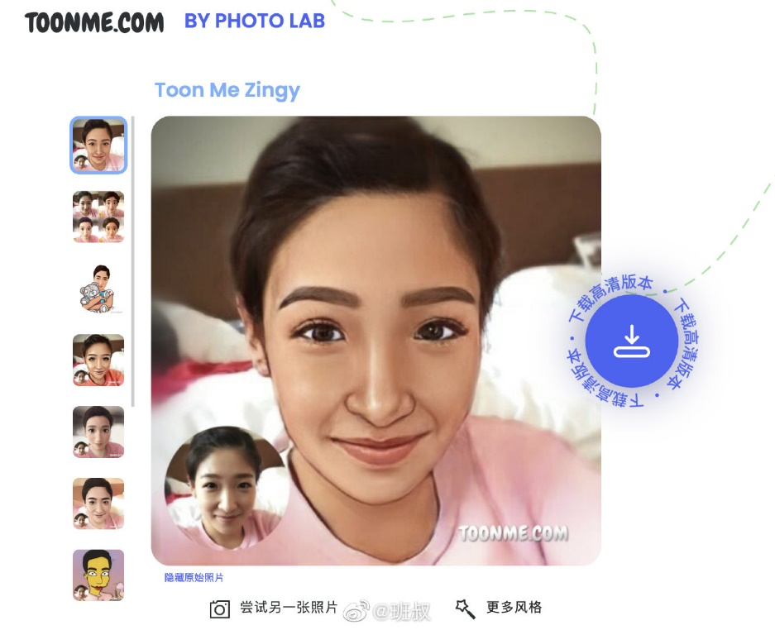

查疾病什么的别再瞎搜了，用这几个比较靠谱的网站查吧！  
  
1. 医学微视：[网页链接](http://t.cn/EcmTIdb)，打开后，选择相应的症状，就会有专业的医生进行解答，都是短视频，基本上包括了各类疾病！  
  
2. 默沙东诊疗手册：[网页链接](http://t.cn/REvz2fj)，是世界上使用最广泛的医学信息资源之一，至今已经有100多年的历史了。  
  
3.国家疾病预防控制中心：[网页链接](http://t.cn/zOJ2Y3f)，有一些预防疾病的科普内容，也可以看看。  
  
如有其他靠谱平台，请大家补充。以上内容仅供参考，生病了还是要第一时间去正规医院就诊治疗！

* 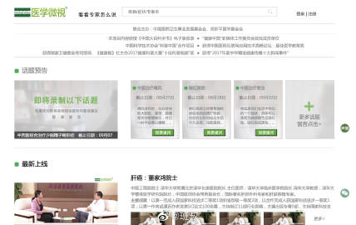

### 一个超级实用的网站WikiDiff：[网页链接](http://t.cn/R8rHVtO" \t "_blank)，输入你认为是同义或近义的两个英文单词，它会告诉你细微的差别。

### 吐血推荐一款压箱底的宝藏网站！[网页链接](http://t.cn/A6fgvbu5) 免费支持Excel、Word、PPT、JPG、PNG、BMP、TIFF与GIF等格式的文档与PDF相互转换。

【免费PPT模板下载】  
1. 优品PPT：[网页链接](http://t.cn/Aig1A9KB)  
2. OfficePlus：[网页链接](http://t.cn/A6VDCveE" \t "_blank)  
3. PPT宝藏：[网页链接](http://t.cn/hbxUmH)  
4. 叮当设计：[网页链接](http://t.cn/AigDrWgY)  
5. PPT超级市场[网页链接](http://t.cn/A6IP6hjm)

### 推荐一个免费的思维导图工具：www.mindline.cn，比较小众，但功能丰富，操作起来也很简单，支持导出多种格式。



### 一个包含了众多优质插件的网站：chrome.zzzmh.cn 如果你不知道在浏览器上个安装什么插件，可以来这个网站看看。像是油猴、划词翻译、录屏、视频下载等插件，这里都有！

### 「自学教程」

1.Word教程：[Word教程 | 拜托三连了！全B站最用心（没有之一）的Word免费课程！OFFICE/WPS/办公软件/排版/论文/毕业/文档/行政/打印/标书/报告/方案](http://t.cn/A6IcXuBQ)  
2.PPT教程：[PPT教程 | PPT高手之路，零基础做出高逼格PPT，免费PPT设计制作技巧教学！OFFICE/WPS/演示/幻灯片/PPT模板/keynote/汇报/总结](http://t.cn/A6Ithn1t)  
3.Excel数据透视表：[EXCEL无脑小白的数据分析大杀器：数据透视表](http://t.cn/A6IcXuB3)  
4.Mac入门：[【Mac】零基础上手Mac，快速玩转苹果电脑](http://t.cn/A6IcXuB8)  
5.AE动画基础：[【AfterEffects】从小白到大佬，快速学会Ae动画](http://t.cn/A6Gs9s65)  
6.Keynote教程：[【Keynote】零基础学习Keynote，你一定爱上用它做幻灯片的感觉](http://t.cn/A6bziz1m)  
7.摄影后期：[【摄影后期】零基础如何快速入门摄影后期](http://t.cn/A6ZW93UV)  
8.新媒体运营：[【新媒体运营】如何运营公众号？年轻人的第一堂新媒体课](http://t.cn/A6IcXuBm)

【常用工具】  
  
▲ PPT模板  
优品PPT：www.ypppt.com  
HiPPTE：www.hippter.com  
  
▲ 文档处理  
iLovePDF：www.ilovepdf.com  
PDF 24 TOOLS：tools.pdf24.org/zh  
  
▲ 格式转换  
AllToAll：www.alltoall.net  
Convertio：convertio.co/zh  
  
▲ 图片素材  
Unsplash：unsplash.com  
Pexels：www.pexels.com  
Pixabay：pixabay.com/zh  
  
▲ 图片处理  
RemoveBG（一键抠图）：www.remove.bg/zh  
Bigjpg（无损放大）：bigjpg.com  
  
▲ 人声伴奏分离  
DanGo：dango.ai  
VocalRemover：vocalremover.org  
  
▲ 流程图工具  
ProcessOn：www.processon.com  
GitMind：gitmind.cn

### 图片无损放大工具Bigjpg：bigjpg.com，通常一些尺寸很小的图片，放大后都不太清晰，而这个工具就很好的解决了这一问题，可以对图片进行无损放大。

### 一个可以根据一张动漫图片搜索到来源的网站：[网页链接](http://t.cn/EZUmClR)，不仅会告诉你来自哪个动漫，就连图片的那个情节以及场景的出现时间，都会明明白白的告诉你！

### 【电影海报下载】

1. 豆瓣电影：movie.douban.com，大多人都知道，在这里可以找到大部分电影的海报和剧照。  
     
   2. IMP Awards：www.impawards.com，可以查到1912年到目前最新的电影海报资料，质量很高，同时还提供一部电影不同地区的海报，支持按年代、片名、演员、设计师等条件搜索。  
     
   3. TMDb：www.themoviedb.org，这个站点有海量的海报、剧集等内容，搜索或点击某部影片后，有影片资料、海报、剧照等信息，质量很高。  
     
   4. IMDb：www.imdb.com，互联网电影资料库，拥有的信息量非常之大，在这里能找到很多电影或电视剧的海报和剧照，质量也很可以。  
     
   5.FilmGrab：film-grab.com，一个有着很多电影高清截图的网站，目前收录了全世界横跨100多年，超过80万张的电影截图，每一张都是高清大图。

### 这个网站太强了啊：[网页链接](http://t.cn/A6V9BvgV)，<https://zhenti.burningvocabulary.com/> 有历年英语四六级、专八、考研英语的真题和答案！可以在线做真题、查生词等！还可以下载打印，而且这都是免费的！

### 中国诗人资料馆，一个关于诗歌的网站：www.shiren.org，内容超级丰富，收藏了古今中外数万名诗人的数十万首诗歌！

### 推荐两个英语写作的大杀器！

第一是Grammarly[网页链接](http://t.cn/zTjKYuV)，可实现实时语法检查，你边写它就边改，语法问题和修改意见会以标注的形式显示在文档的右侧，而且在每条批注下面都会配有详细的解释，告诉你哪里错了，为什么要这样修改！可以插入到Word里使用！第二就是易改[1Checker - Proofreading, Grammar Check, Smart Text Enrichment | for FREE](http://t.cn/zTz8Ddt)，提供可以信赖的英文语法和词汇的纠错，同时提供尚属不错的润色，免费软件中能做到这样的水准已经是令人惊讶了，写作水准瞬间提升一档的必杀技！

### 绝对宝藏啊！影印古籍资料：[网页链接](http://t.cn/EXliV0r)，提供了7000多本古籍，支持在线阅读和PDF下载，可自由检索！同时，这个网站还收录了约90万首古今诗词作品！简直功德无量啊！

### 全球街景实况：「Skyline」 这是一个可随时观看全球各种景色的网站，你可以看到墨西哥的安静夜景，也可以看到马尔代夫的阳光海滩，甚至可以看看海底的鱼。：[网页链接](http://t.cn/E9bkRr9" \t "_blank)

### 迷宫生成网站：[网页链接](http://t.cn/RZY7dR8)，输入参数，一键生成迷宫，可以直接下载打印！开发智力、打发时间的利器！

### 在线PS神器：[网页链接](http://t.cn/Ai9rU2ee" \t "_blank)

### 在线作图工具：创客贴，稿定设计，Canva，图帮主，图怪兽，Fotor，图司机，凡科快图非常便捷高效，像海报、封面图、邀请函、印刷物料、电商图片、名片设计等，这几个网站都可以轻松搞定。

### 在线抠图神器FocoClipping：[网页链接](http://t.cn/A6flCTkx" \t "_blank)，只需要几秒钟，就能搞定抠图。

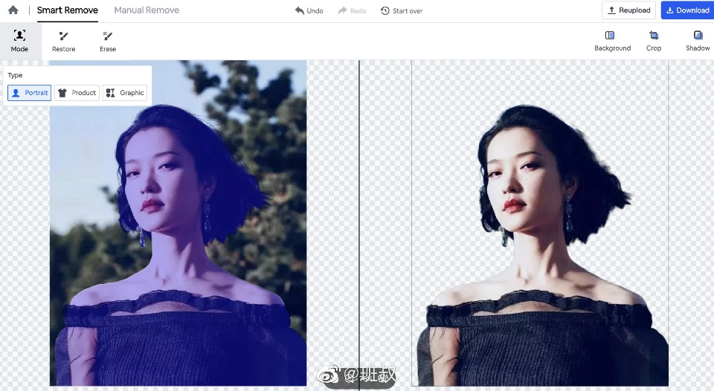

### 【欣赏和下载高清名画的网站】

Gallerix：[网页链接](http://t.cn/RJ7jahT)，收集了17万多幅世界著名画家的作品。  
  
名画档案：[网页链接](http://t.cn/ECwDeSC)，分类十分详细，可以快速找到你感兴趣的内容。  
  
WIKIART：[网页链接](http://t.cn/RJ2nWlb)，已经收录了3000多位艺术家的约25W件作品。  
  
麦田艺术：[麦田艺术](http://t.cn/A62qsrnb)，超高清世界名画免费下载，超级丰富。  
  
欧洲文化图书馆：[网页链接](http://t.cn/A6tmOkV5)，5800Ｗ＋数字书籍、画作、音乐的展示与索引。  
  
纽约大都会艺术博物馆：[网页链接](http://t.cn/RTQyn0R)  
  
纽约现代艺术博物馆：[网页链接](http://t.cn/R4Hu989)  
  
芝加哥艺术博物馆：[网页链接](http://t.cn/EZ6RcVG)  
  
荷兰国立博物馆：[网页链接](http://t.cn/zld9xm1)  
  
艺术英国，含英国全部公共收藏油画：[网页链接](http://t.cn/A6wcMsxC)  
  
英国国家美术馆：[网页链接](http://t.cn/R5SKfMp)

### 很多朋友在看电影或视频课程之类的，肯定会用倍速来提高效率，在这儿给大家推荐几款质量比较高的视频倍速工具。

Windows电脑端我只推荐Potplayer；Mac端可以用IINA，QuickTime Player，splayer；安卓手机用mxplayer，Kmplayer，Diceplayer，moboplayer；苹果手机用Oplayer Lite，alook浏览器；iPad用nplayer lite；网页在线视频倍速播放用Enouncemyspeed；具体介绍和安装啥的大家自己去搜，欢迎补充。

### Aconvert：[网页链接](http://t.cn/EP8RuJL" \t "_blank)，一个完全免费并且不限转换次数的文件格式转换网站，支持多种格式，转换效果也非常出色。

### 给大家推荐一个地图生成器：[网页链接](http://t.cn/Aim4dLpJ" \t "_blank)，支持下载各省、市、县的svg格式的地图素材，可以导入PPT中进行编辑，能单独更改颜色和轮廓！界面简洁，完全免费。城市路网生成网站：anvaka.github.io/city-roads

### 一键备份所有微博的神器：[网页链接](http://t.cn/A6hwgpc6)

### 【视频素材及模板下载】

Pexelsh（视频素材）：www.pexels.com/videos  
Videvo（视频素材）：www.videvo.net  
Pixabay视频素材）：pixabay.com/zh/videos  
Mixkit（视频素材）：mixkit.co  
新CG儿（AE模板）：www.newcger.com  
Mazwai（视频素材）：mazwai.com  
Dareful（视频素材）：dareful.com  
稿定（视频素材）：sucai.gaoding.com/video  
Life of Vids（视频素材）：www.lifeofvids.com  
Distill（视频素材）：wedistill.io  
VJ师（素材/模板）：www.vjshi.com  
傲视网（素材/模板）：www.aoao365.com  
潮点视频（AE/PR模板）：shipin520.com  
CG资源网（AE模板）：www.cgown.com  
摄图网（素材/AE/PR模板）：699pic.com/media  
爱给网（素材/AE/PR模板）：www.aigei.com/video  
LookAE（AE模板）：www.lookae.com  
GFXCamp（AE模板）：www.gfxcamp.com  
CG模板网（AE/PR模板）：cgmuban.com  
Monzoom（视频素材）：www.monzoom.com  
93CG网（AE/PR模板）：[www.93cg.com](http://www.93cg.com)

### 【词云生成工具】 易词云：[网页链接](http://t.cn/A6tdoYxy) WordArt：[网页链接](http://t.cn/RXlbZkB" \t "_blank) WordClouds：[网页链接](http://t.cn/R0hxYlU" \t "_blank) NiucoData：[网页链接](http://t.cn/RpUcMuO" \t "_blank) 图悦：[网页链接](http://t.cn/A6hz1oGV" \t "_blank)

### 通过台词找电影片段的工具

「33台词」：

33.agilestudio.cn，支持多平台。

### 浙大搞的一个学术地图平台：[网页链接](http://t.cn/RnIqIJR)，

不仅有诗人行迹图，还有各个典籍里做出来的分布和归类、数量统计之类的，涉及多个学科和类型，非常强大！

分享一个城市路网生成网站：anvaka.github.io/city-roads，操作十分简单，只需要输入城市名称，点击开始就可以了。加载和绘制的时间较长，需耐心等待，然后就能看到一个可供放大缩小的地图了。  
背景颜色、网格线颜色支持自定义；同时，还支持输出png、svg格式的图片，大大增加了后期调整的自由度。

【免费高质量图标库】  
Iconfont：[网页链接](http://t.cn/EUCt4tp" \t "_blank)  
IconPark：[网页链接](http://t.cn/A6fHWC5g" \t "_blank)  
IconFinde：[网页链接](http://t.cn/Rcg4zpO" \t "_blank)

这个网站有超多古文！各朝诗文，文言书籍，山海经淮南子战国策天工开物！正史编年史杂史！简直跟捡到了宝一样！  
  
地址：[网页链接](http://t.cn/A6Acc4Xv)

### 一个完全免费并且没有任何限制的图片处理网站「PHOTOKIT」：[网页链接](http://t.cn/A6cZpqPW)，支持快速AI自动抠图，速度快，效果非常出色。它除了抠图功能外，还支持删除不需要的图像、改善图片质量、去除水印、增加曝光等等。

### 又一个免费的全自动在线抠图神器：[网页链接](http://t.cn/A6fKu3bm)，打开就能用，速度很快，抠完还可以套各种背景！亲测好用！

### 一款校对英文写作的免费在线工具Typely：[网页链接](http://t.cn/R1qhISs" \t "_blank)，可以对文章的内容和书写格式进行校对，并找到语句不通的地方，提高英文写作的正确率。

### 【公文写作】

如何提高公文写作能力：[网页链接](http://t.cn/RfSQUQQ" \t "_blank)  
公文写作课程（35P）：[网页链接](http://t.cn/A6f6cYy6" \t "_blank)  
公文写作规范：[网页链接](http://t.cn/A6ARk8tW" \t "_blank)  
公文写作实用技巧：[【实用技巧】公文写作很难？写了8年的材料狗教你一招，10分钟写出一篇材料](http://t.cn/A6f6cYyJ" \t "_blank)

### 练英语听力一定要存下这个网站👉www.51voa.com，内容丰富多样，还可以直接下载。

### NOUNPLUS：[网页链接](http://t.cn/RzXcxmO" \t "_blank)，一个完全免费的在线智能英语语法检测纠正工具。它不仅可以帮助你检测英语写作中的语法问题，还可以帮助你纠正英语写作中的语法问题。 支持语法检查，还支持拼写检查；它拥有超 1000 个常用的语法错误筛选机制，帮助你更好的进行语法和句法的检测。

【免费高质量视频素材】  
Videvo：[网页链接](http://t.cn/RVp1aMQ" \t "_blank)  
Mixkit：[网页链接](http://t.cn/EckX9jz" \t "_blank)  
Coverr：[网页链接](http://t.cn/A6ffqTr2" \t "_blank)  
Mazwai：[网页链接](http://t.cn/AiE1BEkK" \t "_blank)  
Dareful：[网页链接](http://t.cn/A6ffqTrL" \t "_blank)

### FilmGrab：[网页链接](http://t.cn/RKGDedu" \t "_blank)，一个集合了很多电影名场面截图的网站，点开截图可以看到导演、摄像和年份等信息，还可以搜索想找的电影或主演。

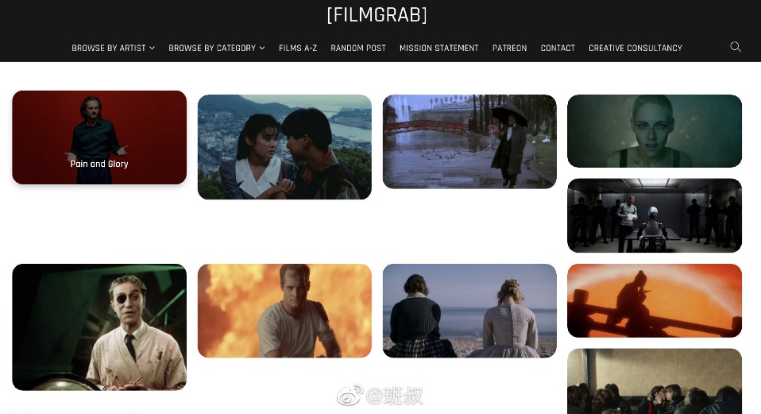

### 一个专门收集好用的Mac应用程序、小工具的地方：[网页链接](http://t.cn/RYQqJnP)，分门别类，十分丰富。

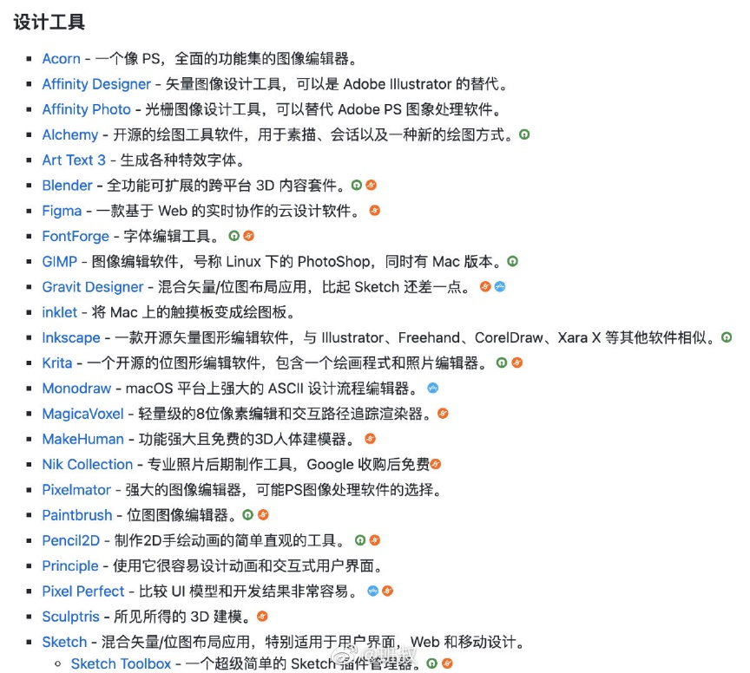

### 小程序“传图识字”，是我目前用过的文字识别工具里最好的，准确率高，能一键复制整个文档，也不用下载软件啥的，而且还免费。

### [#如何科学的复制文字#](https://m.weibo.cn/search?containerid=231522type%3D1%26t%3D10%26q%3D%23%E5%A6%82%E4%BD%95%E7%A7%91%E5%AD%A6%E7%9A%84%E5%A4%8D%E5%88%B6%E6%96%87%E5%AD%97%23&extparam=%23%E5%A6%82%E4%BD%95%E7%A7%91%E5%AD%A6%E7%9A%84%E5%A4%8D%E5%88%B6%E6%96%87%E5%AD%97%23&luicode=10000011&lfid=2304135198011111_-_WEIBO_SECOND_PROFILE_WEIBO)[#科学复制法#](https://m.weibo.cn/search?containerid=231522type%3D1%26t%3D10%26q%3D%23%E7%A7%91%E5%AD%A6%E5%A4%8D%E5%88%B6%E6%B3%95%23&extparam=%23%E7%A7%91%E5%AD%A6%E5%A4%8D%E5%88%B6%E6%B3%95%23&luicode=10000011&lfid=2304135198011111_-_WEIBO_SECOND_PROFILE_WEIBO) 原来这种复制不了的文字可以直接拖进Word里......

### 找行业报告请存下这两个地址：[网页链接](http://t.cn/A6cmbkSc)，[艾瑞网](http://t.cn/AiurBEVJ)，输入关键词就能找到最新的行业报告、数据图表等内容，支持下载

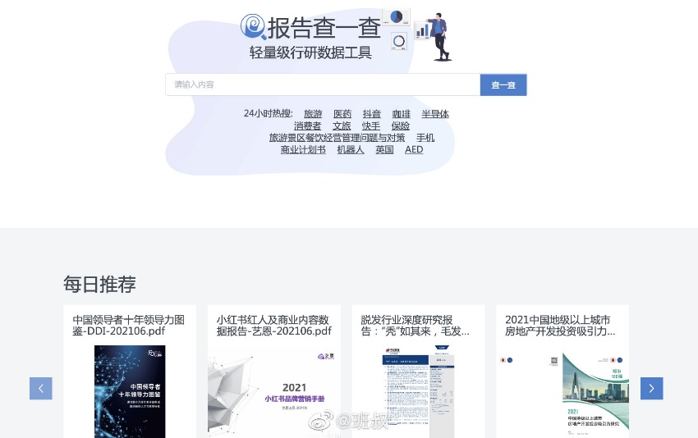

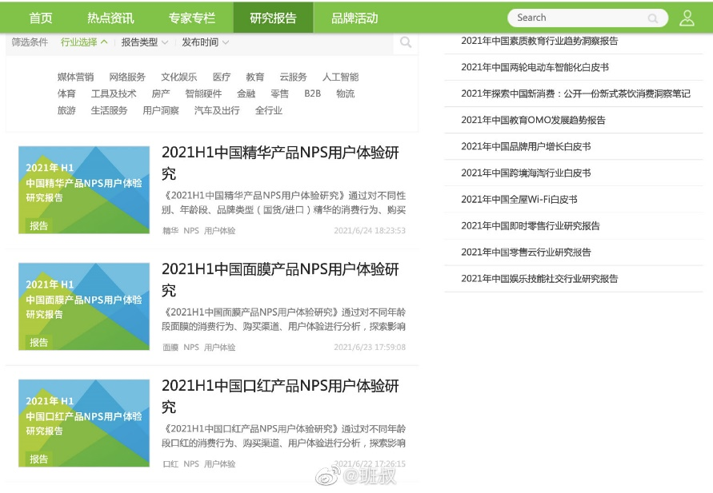

### 日语写作校对网站：www.kiji-check.com，可以最大针对1万字的日语进行校对，包括语法和用词上的错误。

### 在线格式转换工具：www.zamzar.com，支持 1100 多种文件格式的转换，包括文档、图像、视频和声音等多种需求。（每24小时能免费转换2个文件，文件不能超过50M，日常使用足够）

### 如果你们经常用wps的话，可以存下这个网站：[网页链接](http://t.cn/EoxF53O" \t "_blank)，这里有word、excel、ppt等详细教程，简单易懂，看了就能学会！

### 卢浮宫全部馆藏大公开，超过48万件文物高清图像，支持在线浏览，更可免费打包下载！网址：[网页链接](http://t.cn/A6chfchI)

### 刚刚发现了一个配色神器网站。文本颜色、背景颜色、色相、饱和度、亮度均可拖动调节。除了可个人自由设置外，也可通过选择“随机”按钮系统生成配色方案。极力推荐大家收藏起来！神器地址：colorable.jxnblk.com [字体设计的微博视频](https://video.weibo.com/show?fid=1034:4613945940705304)

### 一个找电影台词的神站（www.taicishe.com ），目前已搜集5万多部外语电影+11万多集美剧的台词！ 一个免费制作简历的网站：[网页链接](http://t.cn/AiTS1Ni6)这个网站是真的都免费！毫无套路！制作时无需登录，网站有15个简历模板可以直接套用，基本上能满足求职需要，可导出word、pdf、jpg等格式。



写总结或报告必备：  
第一范文网：[网页链接](http://t.cn/ELCO6lL)  
香当：[网页链接](http://t.cn/RReOoFc)  
优品ppt：[网页链接](http://t.cn/Aig1A9KB)

### 5个免费的外文书籍下载网站

1⃣️BookYards 收录了24214本书籍，并且书量随时在增加。[网页链接](http://t.cn/RlaYxj2)  
  
2⃣️The Online Books Page 由宾夕法尼亚大学图书馆建立并维护，收录了几万本书籍。[The Online Books Page](http://t.cn/bHGFa)  
  
3⃣️Ebookee 按主题分类，非常便于查找。[网页链接](http://t.cn/EU3R39T)  
  
4⃣️Planet eBook 所有的小说和书籍都是免费下载和共享。[网页链接](http://t.cn/R3pB1gK)  
  
5⃣️Project Gutenberg 古登堡计划，藏书量超过6万本。[网页链接](http://t.cn/R7DU9Qv)

【公考备考】  
1.小白如何准备公考：[ajack: 对公务员的考试一无所知，该怎样准备？ - 知乎](http://t.cn/A6bY0qkC)  
2.公考新手攻略：[【新手攻略】对公务员考试一无所知，该怎样准备？](http://t.cn/A6VDIaMs)  
3.国考与省考的区别：[网页链接](http://t.cn/A6VDIaxy)  
4.公考纯小白答疑：[公考纯小白答疑-国考or省考考什么？行测怎么备考？申论怎么备考？事业单位怎么复习？军队文职怎么复习？](http://t.cn/A6VDIax4)  
5.行测如何提分：[【鱼生请指教】国考行测78的小姐姐教你行测如何快速提分](http://t.cn/A6VDIaxz)  
6.申论课程：[粉笔 张小龙申论课-精华版（时间最近）](http://t.cn/A6VU4CKz)  
7.申论如何准备 ：[公务员考试申论 | 40天，让你突破80+丨有方法有道理的申论克星王长明主讲丨申论命题61词破解法丨人民日报文章剖析丨申论通用词句素材积累丨申论真题精讲](http://t.cn/A6VDIaxv)  
8.申论系统课（非常全面）：[申论系统课（非常全面）——皓言老师（老邹）](http://t.cn/A6waqWn6)  
9.行测--判断推理：[判断推理《行测》系统课（全国通用）——刘文超（2022年考试依然适用）](http://t.cn/A6VYhkcR)  
10.行测--资料分析：[资料分析《行测》系统课超级全（全国通用）——刘文超](http://t.cn/A6U81Agr)  
11.行测--数量关系：[数量关系《行测》系统课超级全（全国通用）——刘文超](http://t.cn/A6U83FZu)  
12.行测--言语理解：[【言语理解】《行测》——2021省考（2021国考）](http://t.cn/A6VDIaMD)  
13.行测申论（完整版含常识）：[2022国考公务员笔试考试课程-行测申论（完整版含常识）](http://t.cn/A6VDIaxh)  
14.公考面试90分解题思维：[公务员面试|公考面试90分解题思维!公务员结构化面试课程,无领导小组面试课程-上岸村丁旭 适用：2022国考、2022省考、2022公安联考、2022事业单位](http://t.cn/A6VDIaMk)  
15.公考面试：[【公考面试】公务员面试—事业编面试——结构化面试通用，逆袭必看有字幕！](http://t.cn/A6VDIaMF)

### 【自学日语，看这条就够了】

1. 学日语的步骤：[日语的学习步骤? - 知乎](http://t.cn/R58R0MU)  
     
   2.学日语之前一定要知道的5件事：[半年过N1的日语大神告诉你学日语之前一定要知道的5件事｜日语没你想的那么好学哦～](http://t.cn/A6VRnSkf)  
     
   3.学日语的经典教材推荐：[日语有没有类似新概念英语的经典教材和教程？](http://t.cn/RBuIy1F)  
     
   4.五十音平假名片假名写法：[日语五十音平假名片假名写法全在这里了！](http://t.cn/A6VRnSkV)  
     
   5.背日语单词的方法 ：[背日语单词有什么好方法？ - 知乎](http://t.cn/Rb1UvPZ)  
     
   6.自学日语必备的5个网站：[5个学日语必备网站｜早稻田大学在校生推荐｜宝藏网站｜学日语不走弯路](http://t.cn/A6UL4PPJ)  
     
   7.日语初学者实用app推荐：[日语初学者实用app推荐。（这些日语自学神器你用过多少？）](http://t.cn/A6VRnSkJ)  
     
   8.新标日初级课程：[【日语课程】标日初级精讲BY萌萌哒葉子先生（叶子老师完整课程及后续中高级课程请看详情介绍）](http://t.cn/A62pPmYM)  
     
   9.日语入门学习50音图：[妈妈这个五十音图课辣眼睛【字幕组学日语—平假名篇】](http://t.cn/A6UL4PPM)  
     
   10.日语入门基础课程：[【日语入门初级】-五十音图-最好的梦子老师课程1-17a全集](http://t.cn/A6GCVaMI)  
     
   11.N5~N2日语语法详解：[N5~N2，日语语法详解！你要找的语法点都在这里了！在家享受大学日语专业教师一对一辅导！](http://t.cn/A6wf8kHi)

### 一个连头发丝都能抠下来的抠图网站：[网页链接](http://t.cn/Air4tXO7)

### 分享一个宝藏网站：[网页链接](http://t.cn/A659TVwi)，堪称找数据神器！涵盖多个行业，算是很丰富了，并且绝大部分数据报告都可以免费下载。另外推荐艾瑞网：[艾瑞网](http://t.cn/AiurBEVJ)，也有不少数据报告，大部分都可以免费下载。

### 不限速的文件传输网站： <https://airportal.cn/> 支持所有常见的文件格式传输，免注册，打开就能用！

### 发现个宝藏：[四大名著 - 中国古典四大名著小说](http://t.cn/Rym07NT)，里面有四大名著电子版，可直接在线阅读，还提供名著解读。更重要的是，这个网站还提供了各种有趣的名著地图，包括西游记唐僧取经路线、三国城池/势力图、水浒108将分布图、红楼梦大观园平面图等等，赶快收藏吧

### B站视频在线下载工具：xbeibeix.com/api/bilibili

【文献管理工具】  
  
EndNote，文献检索、文摘管理、引文编排、文献共享与协作；  
  
NoteExpress，检索及管理文献摘要、全文；  
  
Mendeley，免费多平台，自动识别导入，方便插入参考文献；  
  
Citavi，文献、知识管理、任务计划、PDF全文搜索、笔记；  
  
Zotero，免费开源，浏览器插件和桌面版，网页端直接抓取；  
  
NoteFirst，文献、笔记等管理，文献订阅，参考文献自动形成；  
  
ReadCube，查找、阅读和引用文献，PDF自动识别提取；  
  
Papers，具有文档搜索、阅读和引用等功能。  
  
EndNote，文献检索、文摘管理、引文编排、文献共享与协作；  
  
NoteExpress，检索及管理文献摘要、全文；  
  
Mendeley，免费多平台，自动识别导入，方便插入参考文献；  
  
Citavi，文献、知识管理、任务计划、PDF全文搜索、笔记；  
  
Zotero，免费开源，浏览器插件和桌面版，网页端直接抓取；  
  
NoteFirst，文献、笔记等管理，文献订阅，参考文献自动形成；  
  
ReadCube，查找、阅读和引用文献，PDF自动识别提取；  
  
Papers，具有文档搜索、阅读和引用等功能。

### 一个完全免费的在线 Logo 制作网站：[网页链接](http://t.cn/A6VLDfH9)

【Python 教程】  
1.保姆级从入门到精通：[清华大佬终于把Python讲的如此清新脱俗！保姆级从入门到精通](http://t.cn/A6cnC9gO)  
2.零基础入门Python：[网页链接](http://t.cn/A6cnC9g0" \t "_blank)  
3.Python入门+数据可视化：[Python爬虫基础5天速成（2021全新合集）Python入门+数据可视化](http://t.cn/A6A6RLdY" \t "_blank)  
4.Python从入门到精通：[黑马程序员Python教程\_600集Python从入门到精通教程（懂中文就能学会）](http://t.cn/A6wf8kHM" \t "_blank)  
5.Python爬虫教程+实战：[2021年最新Python爬虫教程+实战项目案例（最新录制）](http://t.cn/A6cnC9gp" \t "_blank)  
（内容来源b站）

### 发现个权威网站「智能法律咨询」：[网页链接](http://t.cn/ExLE6sR)，免费在线出具法律意见书。遇到租房、劳务、房屋买卖等纠纷，不懂的都可以先用用这个，很多法律问题都能得到有效解答。

### 网址：data.stats.gov.cn，在这里你能找到最全、最新、最准确的数据！像粮食产量、工业产品产量、各行各业的总产值、食品价格变化、常规普查数据等都有，还提供可视化图表！写论文写报告必备！

### ExtractPDF：[网页链接](http://t.cn/R1E5IjZ" \t "_blank) 可以免费将PDF文件中的文字、图片及字体提取出来！在线就能操作！

### 免费在线生成文字云工具：[网页链接](http://t.cn/RXlbZkB)

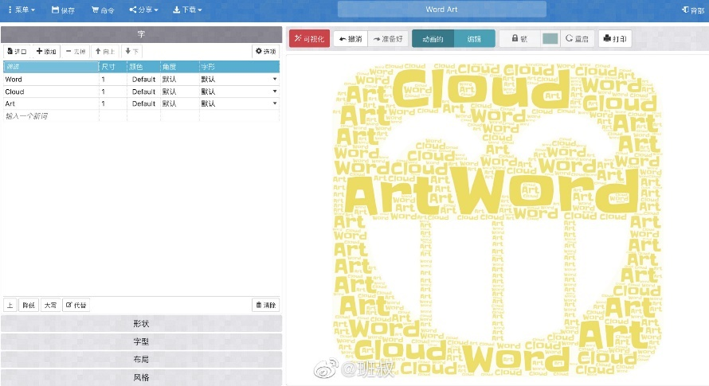

### 【Office 办公】之前发过，更新一下。

1. Office高级应用：[Office高级应用](http://t.cn/A6cNBHA1)  
   2.Word从小白到高手：[网页链接](http://t.cn/RY2psvT)  
   3.Word实用小技巧：[Word实用小技巧集锦](http://t.cn/A6qkfp2Z)  
   4.Excel从小白到高手：[网页链接](http://t.cn/RjCu7cw)  
   5.Excel数据透视表：[网页链接](http://t.cn/RHE6JFR)  
   6.Excel 公式与函数：[网页链接](http://t.cn/RTJVaDh)  
   7.Excel表格高级教程：[46个Excel表格高级教程](http://t.cn/A67htXPm)  
   8.PPT零基础入门：[免费PPT制作教程 | 从入门到精通，零基础做出高逼格PPT，成就你的PPT高手之路！PPT设计制作技巧教学OFFICE/WPS演示/KEYNOTE/PPT模板](http://t.cn/A62bNCGQ)  
   9.PPT高手之路：[ppt高手之路！（基础篇）你们要的高清版在这里！](http://t.cn/A6Al4NMU)

### 推荐一个聚合了国内Top 100公司所有在招岗位列表的网站，不用再去一家公司一家公司的找了，都在这里了：[网页链接](http://t.cn/A6caCUo9)

### 可以在线处理各种文件的工具：www.fastools.cn支持文件格式转化、图片压缩和转换、提取图片文字、音视频合并和转换、文件解压缩、屏幕录制等。

### 世界名画欣赏网站：[网页链接](http://t.cn/RJ7jahT) 这个网站收集了17万多幅世界著名画家的作品，非常齐全，提供高清无水印大图下载！支持中文浏览，赶快码！🐎

### 免费！可给gif图片添加多个字幕的在线神器：[网页链接](http://t.cn/Ebe00iU)

### 推荐个网站：[网页链接](http://t.cn/AiEDPv0V)，汇集了很多实用工具，包括了像数据分析、文件处理、高清图库、排版工具等类型的网站，做运营的朋友一定要存。

### 在线学钢琴弹奏：[网页链接](http://t.cn/AiE4gynn)，非常解压。免费下载钢琴谱：[网页链接](http://t.cn/E4y9Qml)，目前提供4万余份，还可以在线播放钢琴曲和观看钢琴演奏视频。

### 一个可以查询专业术语的在线网站：[网页链接](http://t.cn/A6bGtfTB)，提供术语检索、术语分享、术语纠错、术语收藏、术语征集等功能。该平台聚合了45万余条规范术语，覆盖各个领域的100余个学科，其专业性和权威性是毋庸置疑的。

### 贡献我收藏的所有免费PPT模板+图标网站！ [贡献我收藏的所有免费PPT模板+图标网站](https://weibo.com/ttarticle/p/show?id=2309404620455712522269)

### 你们想要的强大格式转换工具来了！这款工具主打音视频文件转换和压缩功能，支持超过1000+格式导入和输出，无损质量的同时更有高达30倍的运行速度。除此之外，还集视频编辑、视频录制、DVD刻录、图片转换、GIF生成等功能于一身，不论小白还是专业选手都适用！免费下载「万兴优转」：[网页链接](http://t.cn/A6cPvHH5)

### 【找PPT模板，就去这6个网站】

1. 优品PPT：www.ypppt.com  
     
   2.OfficePLUS：www.officeplus.cn  
     
   3.ppt宝藏：www.pptbz.com  
     
   4.比格ppt：www.tretars.com  
     
   5.叮当设计：www.dingdangsheji.com  
     
   6.ppt超级市场：ppt.sotary.com

### 【Excel 教程】

1. Excel零基础入门：[【全套】Excel零基础入门进阶到函数，Excel自学教程从小白到高手超详细实操教程（Excel教程、Excel小白入门起步、Excel函数、Excel技巧）](http://t.cn/A64DyiRl)  
   2、快速学会Excel数据处理：[3小时学会Excel数据处理](http://t.cn/A6tsvxM3)  
   3、Excel最常用的10个技巧：[Excel最常用的10个技巧](http://t.cn/A6tsvxMr)  
   4、Excel数据透视表全攻略：[Excel数据透视表全攻略](http://t.cn/A6tsvxMB)  
   5、Excel函数与公式教程：[Excel函数与公式教程（36集合集）](http://t.cn/A6tsvxM1)  
   6、46个Excel表格高级教程：[46个Excel表格高级教程](http://t.cn/A64DyiRW)

### 一个连头发丝都能抠下来的抠图网站：[网页链接](http://t.cn/Air4tXO7)

### 发现个小而精的导航网站：[网页链接](http://t.cn/A6UVp0n4)，收集了100多个超级实用的网站，包括小工具、矢量素材、视频素材等网站。除了这个，龙轩导航也值得大家收藏：[网页链接](http://t.cn/RXnoEHW)，基本上涵盖了常用的各类网站，超级丰富！要啥有啥！

### 图标库我用iconfont比较多（网址：[网页链接](http://t.cn/EUCt4tp" \t "_blank)），质量高，素材丰富还免费。除了这个，最近发现flaticon也不错（网址：[网页链接](http://t.cn/R9yIk1n" \t "_blank)），是个国外的免费站点，提供400多万个图标，全是充满设计感的那种。

【运营必备工具】推荐一些我用过的很好用的工具

▲设计工具  
1.封面设计：[网页链接](http://t.cn/A6tYu7FX)   
2.配图设计：[网页链接](http://t.cn/A6tYu7Fi)  
3.视频封面设计：[网页链接](http://t.cn/A6tYu7FS)   
4.自制gif：[网页链接](http://t.cn/AilnLjl0)  
5.去水印：www.theinpaint.com/（套索工具可自动补全背景色）  
  
▲资讯/灵感  
2021运营日历：[网页链接](http://t.cn/A6qTlIUH)  
今日热榜：[网页链接](http://t.cn/EiTOefi)（快速get全网热点）  
  
▲社群  
1.社群管理工具：[网页链接](http://t.cn/A6tTB3Vz)  
2.裂变工具：[网页链接](http://t.cn/Rs3b23j)  
  
▲排版  
135、秀米、i排版

### 神器！一个可以全自动删除视频或者GIF背景的线上工具：[网页链接](http://t.cn/A67QxkN2)，免费，操作简单，只需上传视频或GIF动图它就能自动识别主体部分，然后自动删除不需要的背景。

### 科学文库：[网页链接](http://t.cn/A6tpUtHX)，提供了非常丰富的大学教材，涵盖多个学科，可按不同方式进行搜索！高清PDF，可免费在线阅读，同时还有标注工具。

### 国家教育资源公共服务平台：[网页链接](http://t.cn/A6tCZvw9)，一个完全免费的高质量精品网站。提供的课程包括：小学课程、初中课程、高中课程；课程数量非常丰富，目前提供了多达 2000多万个高质量课程，质量都是非常高。每个课程都提供了详细信息，包括教学设计、课堂实录、课件等内容。

【考研必备网站】  
1.院校库：[网页链接](http://t.cn/RQSdkKB)  
2.专业库：[网页链接](http://t.cn/ReC7Ds7)  
3.硕士专业目录：[网页链接](http://t.cn/R8iVe9p)  
4.历年复试分数线：[网页链接](http://t.cn/A6t60woG)  
5.教育在线：[网页链接](http://t.cn/EzfUcZp)  
6.高校排名参考：[中国科教评价网-最权威的大学排行榜大学排名发布网站，免费的考研咨询高考招生服务网站](http://t.cn/heGaAu)  
7.公共课+统考专业课历年真题及答案：[网页链接](http://t.cn/A6tKQaLZ)

### ManyBooks：[网页链接](http://t.cn/EwXdw6w" \t "_blank)，收集了超过50000+本电子书，完全免费，提供多种格式供用户下载。

【声音素材下载】  
  
1、淘声网：[网页链接](http://t.cn/AiD9WDBd)，聚合百万级声音素材！可以搜索下载各类BGM，包括音乐和音效等。   
  
2、Mixkit-Sound：[网页链接](http://t.cn/A6qVOjPI)，收录大量免费音效素材，可自由使用，提供Wav 和Mp3 两种格式下载。  
  
3、Freeplay Music：[网页链接](http://t.cn/RuRQsw4)，对同一首配乐提供不同时长的版本，可以根据关键词进行搜索，如epic、happy，也可以根据风格、时长、乐器等进行搜索！使用需遵守相关协议。  
  
4、Fugue：[网页链接](http://t.cn/R3V6l0x)，收录了大量免费高品质音乐素材，可自由下载。  
  
5、TAM Music Factory：[网页链接](http://t.cn/RBm7esh)，提供数量不多、但可自由下载使用的音乐及音效素材，格式有Mp3、Ogg和MIDI，网站收录的音乐音效依照季节、节日、风格及使用情境分类。  
  
6、Adobe音效库：[网页链接](http://t.cn/A65BtCDH)，提供专业级的音效、配乐素材，点击即可下载素材包。

### 【 PPT 模板 】

1.优品PPT：[网页链接](http://t.cn/Aig1A9KB)  
2.OfficePLUS：[网页链接](http://t.cn/RJ71ERl)  
3.PPT宝藏：[网页链接](http://t.cn/hbxUmH)  
4.演界网：[网页链接](http://t.cn/zRhgDC8)  
5.吾道PPT：[网页链接](http://t.cn/AiKkLNjO)  
6.PPT超级市场：[网页链接](http://t.cn/A6ZaHLYB)  
7.51PPT：[网页链接](http://t.cn/AigLeT7b)  
8.第一PPT：[PPT模板\_PPT模板下载\_幻灯片模板下载\_PPT模版免费下载 -【第一PPT】](http://t.cn/aCTOjO)  
9.叮当设计：[网页链接](http://t.cn/A62y0k8B)  
10.比格PPT：[逼格PPT - PPT下载 PPT制作教程 PPT图表 PPT模板下载 商务PPT模板](http://t.cn/RzQk9A1)

### 一个专门收录电视剧、电影、综艺以及游戏中BGM的网站：www.tunefind.com，最大特点是能找到一部作品中包含的所有bgm，还会告诉你这些bgm具体出现在哪个场景！

有朋友问下载课件的网站，请大家推荐补充啊！  
1. 七彩云课堂 [网页链接](http://t.cn/A6qwVfab)  
2. 绿色圃中 [网页链接](http://t.cn/SbAWiA)  
3. 101教育 ppt [网页链接](http://t.cn/Rr0No6z)

### 【Matlab 教程】

Matlab从入门到精通：[【教程】MATLAB从入门到秃头](http://t.cn/A6Gsxrug" \t "_blank)  
2.科学计算与MATLAB语言：[《科学计算与MATLAB语言》中南大学（已完结，章节名字在介绍中）-转自中国大学mook](http://t.cn/A6Gsxrus" \t "_blank)  
3.28天精通Matlab基础编程：[28天精通Matlab基础编程](http://t.cn/A6GsxruD" \t "_blank)  
4.MATLAB程序设计：[MATLAB程序设计-合集（已完结）](http://t.cn/A6Gsxrud)  
5.MATLAB智能算法案例分析：[MATLAB智能算法30个案例分析](http://t.cn/A6Gsxruk)

### b站封面提取：[网页链接](http://t.cn/A6hy4iSv)

### 怕图片侵权？可以存下这个网站：www.piqsels.com，基于CC0协议的免费图库，质量很高，个人和商业都可以免费使用，支持中文搜索。

### 苦瓜书盘：[苦瓜书盘](http://t.cn/SidK1J)，可免费搜索下载书籍，涵盖种类丰富。

### 喜欢宫崎骏？吉卜力工作室放出400 张动画剧照免费下载！ 介绍及地址：[喜欢宫崎骏？吉卜力工作室放出400 张动画剧照免费下载！](http://t.cn/A6Gm6IhQ)

### 这是我见过最好用的pdf工具了：[网页链接](http://t.cn/A6GfGSa4)，可以直接增加、删除和修改PDF文本，不用转成word就能改！同时还支持多种语言的文字识别，格式转换啥的就更不在话下啦，真正的全能PDF编辑神器！[#PDF神器#](https://m.weibo.cn/search?containerid=231522type%3D1%26t%3D10%26q%3D%23PDF%E7%A5%9E%E5%99%A8%23&luicode=10000011&lfid=2304135198011111_-_WEIBO_SECOND_PROFILE_WEIBO)

### 中国历代人物图像数据库：[名人图像](http://t.cn/zOZns18)

### PDF工具：xpdf.net，功能强大，号称是国内最好的PDF文件处理工具。

### 做不好ppt？那是因为你还不知道这些网站！

1、素材  
  
Gaoding：[网页链接](http://t.cn/A6bQjCfe)  
  
Stockio：[网页链接](http://t.cn/R9FAO42)  
  
矢量插画：[网页链接](http://t.cn/A6bQjCf8)  
  
2、模板  
  
OfficePLUS：[网页链接](http://t.cn/RJ71ERl)  
  
稿定PPT：[网页链接](http://t.cn/A6bQjCfR)  
  
比格PPT：[逼格PPT - PPT下载 PPT制作教程 PPT图表 PPT模板下载 商务PPT模板](http://t.cn/RzQk9A1)  
  
3、工具  
  
配色WebGradients ：[网页链接](http://t.cn/RJ9RNE8)  
  
在线格式转化：[网页链接](http://t.cn/RAH6i1m)  
  
地图生成器：[网页链接](http://t.cn/A6bQjCfE)  
  
4、教程  
  
PPT入门到高手：[网页链接](http://t.cn/RY2pEzE)  
  
PPT高手之路：[ppt高手之路！（基础篇）你们要的高清版在这里！](http://t.cn/A6Al4NMU)  
  
每天学一点PPT：[免费PPT制作教程 | 从入门到精通，零基础做出高逼格PPT，成就你的PPT高手之路！PPT设计制作技巧教学OFFICE/WPS演示/KEYNOTE/PPT模板](http://t.cn/A62bNCGQ)

### 上班族常用在线工具网站：[网页链接](http://t.cn/AiEnKPdp)，完全免费，包括图片处理、PDF文件处理及开发者工具等。

### 推荐3个素材资源库，包括图片和视频，超丰富那种！

1. 图片：[网页链接](http://t.cn/A6bNAItn)，拥有8000万张图片和1500万个矢量素材，全部高清正版可商用！  
     
   2、视频：[网页链接](http://t.cn/A6bNAItE)，100万个高清视频素材，也全部是正版商用！根据行业和用途进行分类，可用关键词搜索，找视频素材无压力。  
     
   3、图标：[网页链接](http://t.cn/RhJl8cB)，提供300多万个免费图标，多种格式下载。还搭配了很多免费配件，可节省设计时间。  
     
   有了这些网站，再也不怕找不着合适的素材了，从此也不用担心版权问题了！

### 有人问抠图和换证件照底色啥的，你们直接用稿定抠图吧，操作十分简单，几乎点点鼠标就能完成。地址：[网页链接](http://t.cn/A6Ur0OhR)

### 推荐一款免费在线的思维导图、流程图绘制工具「GitMind」，简单易上手，模板丰富，支持多人云协作。地址：[网页链接](http://t.cn/AiQohdsA" \t "_blank)

【Excel 教程】  
1. Excel 基础入门：[【全套】Excel零基础入门进阶到函数，Excel自学教程从小白到高手超详细实操教程（Excel教程、Excel小白入门起步、Excel函数、Excel技巧）](http://t.cn/A64DyiRl)  
2. Excel 常用操作技巧：[Excel常用操作技巧](http://t.cn/A64DyiRT)  
3. Excel 数据透视表：[网页链接](http://t.cn/RHE6JFR)  
4. Excel 公式与函数：[网页链接](http://t.cn/RTJVaDh)  
5. Excel 表格高级教程：[46个Excel表格高级教程](http://t.cn/A64DyiRW)  
6. Excel 程序设计：[Excel 程序设计](http://t.cn/A64DyiRj)【Excel 教程】  
1. Excel 基础入门：[【全套】Excel零基础入门进阶到函数，Excel自学教程从小白到高手超详细实操教程（Excel教程、Excel小白入门起步、Excel函数、Excel技巧）](http://t.cn/A64DyiRl)  
2. Excel 常用操作技巧：[Excel常用操作技巧](http://t.cn/A64DyiRT)  
3. Excel 数据透视表：[网页链接](http://t.cn/RHE6JFR)  
4. Excel 公式与函数：[网页链接](http://t.cn/RTJVaDh)  
5. Excel 表格高级教程：[46个Excel表格高级教程](http://t.cn/A64DyiRW)  
6. Excel 程序设计：[Excel 程序设计](http://t.cn/A64DyiRj)

### 一个完全免费的 PPT 课件下载网站，内容包括小学到大学的各个学科，不需要注册，非常良心！地址：[www.pptkj.net](http://www.pptkj.net)

### 分享一款开源免费的录屏和直播软件「OBS」，可以用于直播推流，且在直播的同时可以录制电脑屏幕，方便后期回放，支持多系统。地址：obsproject.com

### 一个免费且内容丰富的在线课程网站：www.dxzy163.com，从小学到大学，再到职场......它都提供相应的视频课程，一直在更新，可以说非常良心了。

### 在线一键生成文字云工具：yciyun.com

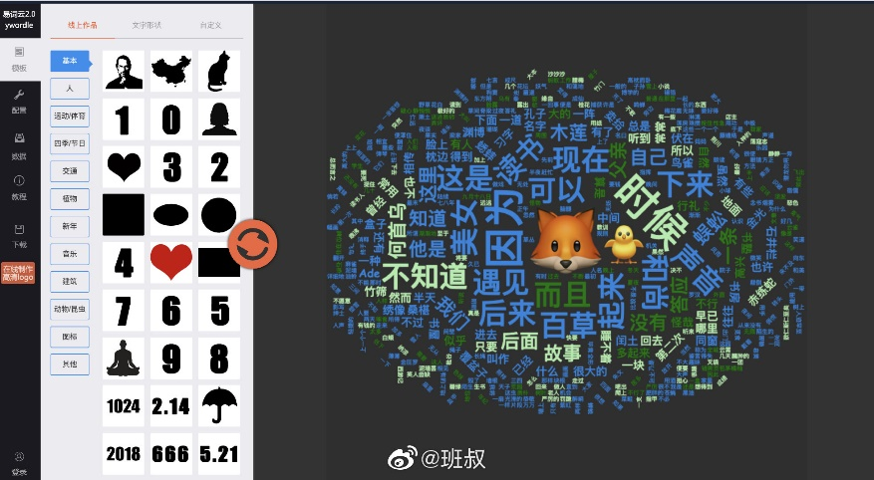

### 发现个图片转换神器！完全免费，支持批量上传，可转换和输出多种图片格式，还可以自定义大小和画质等，转换速度也非常快！重要的是，无需上传图片，使用浏览器自身进行转换，可充分保证图片安全。地址：renzhezhilu.gitee.io/webp2jpg-online （复制到浏览器打开）

### 一个完全免费的 PDF 文件处理网站：easypdf.com，无须登陆，完全免费，没有使用限制。

### PDF文件转换，用来用去还是这两个好！smallpdf：smallpdf.com ilovepdf：[www.ilovepdf.com](http://www.ilovepdf.com)

### 又一神站啊！千万级文献免费下载！速度快！不用注册！👉 [www.koovin.com](http://www.koovin.com)

### 在线抠图、证件照换底色：[网页链接](http://t.cn/RHtu1JZ)

### 搜电子书： 鸠摩搜索 [Jiumo E-Book Search 鸠摩搜书 - 电子书搜索引擎](http://t.cn/RG07GHI) 时宜搜书 [网页链接](http://t.cn/A6wBoGDv) 西边云 [网页链接](http://t.cn/A621KpZf) Library Genesis [网页链接](http://t.cn/RO7mPpA) ePUBee电子书库 [网页链接](http://t.cn/RV7t6G1) BookSC [网页链接](http://t.cn/EqMtTel)

### 一个非常良心并且很好用的无线投屏工具：[网页链接](http://t.cn/Ai39nFAL)，支持多平台，完全免费！

### 两个在线画图工具：

1. processon：[网页链接](http://t.cn/RhTwZ7l" \t "_blank) 2.draw.io：[网页链接](http://t.cn/A67FfCD9" \t "_blank)支持流程图、思维导图、原型图、UML、组织结构图等。

### Gif动图全能编辑工具：[网页链接](http://t.cn/R6wy3OO)，尺寸修改、大小压缩、GIF图与视频互转、帧率修改都不在话下。

### 一个完全免费的 PPT 模板下载网站：[网页链接](http://t.cn/A6ZaHLYB)，进入网站后， 用关键词搜索，搜索到合适的模板后，点击下载即可。

我经常用来压缩图片、GIF、PDF的一个网站，还支持PDF合并和分割。不得不说这个网站很美观简洁，体验感Max！  
  
传送门：[网页链接](http://t.cn/AigLmnnj)

### 近邻词汇检索：[网页链接](http://t.cn/A62EB258)，这个工具也太酷了！可免费查找近似短语和相关术语！

### 图片无损放大工具Bigjpg：bigjpg.com，通常一些尺寸很小的图片，放大后都不太清晰，而这个工具就很好的解决了这一问题，可以对图片进行无损放大。

### 图片无损放大工具Bigjpg：bigjpg.com，通常一些尺寸很小的图片，放大后都不太清晰，而这个工具就很好的解决了这一问题，可以对图片进行无损放大。

### 在线提取图片中的文字：[网页链接](http://t.cn/A6AtEFm7)，提取速度快，准确率高，完全免费。

### 【Office 系列教程】

Word从小白到高手：[网页链接](http://t.cn/RY2psvT)  
Excel从小白到高手：[网页链接](http://t.cn/RjCu7cw)  
Excel数据透视表：[网页链接](http://t.cn/RHE6JFR)  
Excel 公式与函数：[网页链接](http://t.cn/RTJVaDh)  
Excel表格高级教程：[46个Excel表格高级教程](http://t.cn/A67htXPm)  
PPT零基础入门：[网页链接](http://t.cn/RY2pEzE)  
Office2016从入门到精通：[office2016从入门到精通](http://t.cn/A6hP9fTJ)  
Office高级应用：[Office高级应用](http://t.cn/A67htXPn)

### 免费可商用！Mixkit：[网页链接](http://t.cn/EckX9jz" \t "_blank)，提供优质高清视频素材 + 卡通艺术插画设计图片下载！

### 扔三个网址：www.diyifanwen.com，www.xiangdang.net，www.ypppt.com，等你写工作总结的时候用得上！随手转需！

### 简直是神器啊！Pix Fix（网址：[网页链接](http://t.cn/EShiU9l)）可在线对因过度压缩造成损毁的图片进行修复，尤其适用于过度 JPEG 压缩导致画质下降的图片！完全免费！

### 免费背景素材网站：[网页链接](http://t.cn/Rb1DRDc" \t "_blank)，种类丰富，提供多种格式下载，可自由使用于个人或商业用途。

### 不会做ppt？那是因为你还不知道这些网站！

1、ppt模板网站  
优品PPT：[网页链接](http://t.cn/R088TzL)  
51PPT：[网页链接](http://t.cn/RAnj82J)  
2、背景素材  
iconfont：[网页链接](http://t.cn/EUCt4tp)  
FreeVector：[网页链接](http://t.cn/EAJpWGy)  
Stockio：[网页链接](http://t.cn/R9FAO42)  
图鱼：[网页链接](http://t.cn/RUo4aOL)  
3、免费图片  
Unsplash：[Unsplash](http://t.cn/RhjnSs0)  
Pixabay：[Free Images - Pixabay](http://t.cn/R2E7l1G)  
Pexels：[网页链接](http://t.cn/RXmZuU9)  
4、配色工具  
Peise：[Color Scheme Designer 3\_高级在线配色器\_配色网](http://t.cn/h5rX4S)  
  
Color Hunt：[网页链接](http://t.cn/R1Xxthq)  
Coolhue：[网页链接](http://t.cn/RoLpXjY)  
5、字体  
Fontex：[网页链接](http://t.cn/h4zwxU)  
免费字体获取和使用指南：[网页链接](http://t.cn/RQC8UqP)  
6、ppt教程  
自学教程：[网页链接](http://t.cn/ESWf7uS)  
【图标素材

EASYICON：[网页链接](http://t.cn/RiHcaBO" \t "_blank)  
Iconfont：[网页链接](http://t.cn/EJilcWK)  
Find Icons：[网页链接](http://t.cn/RrIs1Mx)  
Icon Archive：[网页链接](http://t.cn/hR786)  
Flaticon：[网页链接](http://t.cn/R9yIk1n)  
ICOOON MONO：[网页链接](http://t.cn/R6vxVEK" \t "_blank)  
Nounproject：[Noun Project](http://t.cn/RAIqtcT" \t "_blank)

### 【实用工具】

1. 在线文件格式转换工具 Convertio [网页链接](http://t.cn/RAH6i1m)  
   2.PDF文件处理工具 Smallpdf [网页链接](http://t.cn/Rvjx7Yr)  
   3.PPT资源大全 Hippter [网页链接](http://t.cn/Rqx66jq)  
   4.在线图像编辑工具 Photopea [网页链接](http://t.cn/RhFdj6W)  
   5.在线图片压缩工具 Squoosh [网页链接](https://squoosh.app/)  
   6.图片无损放大工具 Bigjpg [网页链接](http://t.cn/RaIXJlp)  
   7.在线海报设计工具 Arkie [网页链接](http://t.cn/RQdtfJi)  
   8.在线文字云生成工具 Word2Art [网页链接](http://t.cn/ExNWmMs)  
   9.人像背景去除工具 Remove Image Background [网页链接](http://t.cn/EUFwEWl)

### StickPNG：[网页链接](http://t.cn/Ai02lwQx" \t "_blank) 免费PNG插图下载网站（非商用），提供大量常用的素材，特别的是网站上的图片采用透明背景，使用时无需抠图。

### Arkie：[网页链接](http://t.cn/RQdtfJi" \t "_blank) 在线海报设计工具，多种模版可供选择，修改文字，即可快速生成海报。

### 在线编辑图片工具 iLoveIMG：[网页链接](http://t.cn/RBHLEBQ" \t "_blank)，功能十分强大，不仅支持图片压缩、裁剪、格式转换，还支持添加滤镜、加水印等丰富的编辑功能，基本能满足普通用户日常的图片编辑需求！页面支持多种语言，可自由切换！

### 免费视频素材网站「Mixkit」：[网页链接](http://t.cn/EckX9jz)，提供大量的高画质影片，类型丰富，无论商业或非商业用途皆可自由使用，无须注册即可下载，绝对良心网站，赶快存！

### Instant Logo Search：[网页链接](http://t.cn/RGRsoFP" \t "_blank)，收录了全球各大著名品牌logo，可免费下载SVG或PNG格式，支持批量下载。

### 【在线图片处理工具】

在线抠图 [网页链接](http://t.cn/RHtu1JZ)  
  
图片压缩 [网页链接](http://t.cn/EGEl2WP)  
  
图片放大 [网页链接](http://t.cn/R7CaXPP)  
  
图片格式转换 [网页链接](http://t.cn/ECwrSck)

### 安利一款gif录制工具——GifCam：[网页链接](http://t.cn/zTX1W7p" \t "_blank)，我觉得没有比它更简单、更好用的了。

### 【计算机二级MS Office】

1. 计算机二级高频考点：[7小时学完计算机二级高频考点](https://www.bilibili.com/video/av23500655)  
   2.计算机二级MS知识点-公共基础篇：[网页链接](http://t.cn/EUJaQse)  
   3.计算机二级office全套课程：[网页链接](http://t.cn/EIk7yba)

### Convertio：[网页链接](http://t.cn/RAH6i1m" \t "_blank)，在线文件格式转换工具，支持多种类型，包括音频、视频、图片、文档、电子书等。

### 【免费高质量图片网站】

1. Unsplash：[网页链接](http://t.cn/RhJjiIa" \t "_blank)  
   2.Wallhaven：[网页链接](http://t.cn/RqNlYph" \t "_blank)  
   3.Pixabay：[网页链接](http://t.cn/RhJlNd1" \t "_blank)  
   4.Visualhunt：[网页链接](http://t.cn/RoSPkYQ" \t "_blank)  
   5.Free Images：[网页链接](http://t.cn/RhJu8B1" \t "_blank)  
   6.Pexels：[网页链接](http://t.cn/R7RZ82z" \t "_blank)

### ECharts Gallery：[网页链接](http://t.cn/Eq0Iuf2" \t "_blank)，在线图表生成器。其实叫做图表生成器，远远低估了Echarts的实力！除了日常所见的数据图，Gallery中在线可编辑的3D可视化图表才是它的魅力所在！

### Squoosh： [网页链接](https://squoosh.app/)，在线图片压缩工具，支持多种格式，可实时观看压缩对比效果，用起来方便，效果也很好！

### 在线生成英文简历的网站： CV Maker [网页链接](http://t.cn/8FD7Os0)Hloom [网页链接](http://t.cn/REAH8hF)

### 发现了一个能够100%全自动抠出人像的图片在线处理网站，处理一张图只需5秒。尝试了几张图，效果还不错。转需。地址：[网页链接](http://t.cn/EUFwEWl)

### Photock：[网页链接](http://t.cn/RIEx1Rl" \t "_blank)，提供超过6000张图片素材，提供2000px以上的高解析度相片，所提供的图片都是基于CC0授权，可自由使用。

### Life of Vids：[网页链接](http://t.cn/R7zsL7Y" \t "_blank)，提供免费的视频素材，无任何限制，可以应用于个人或商业用途。

### 【PPT 教程】

PPT入门到高手：[网页链接](http://t.cn/RD1EhET)  
oeasy讲PPT：[ppt教程（powerpoint基础动画、高级制作技巧、比赛作品、动画模版、）](https://www.bilibili.com/video/av1952150" \t "_blank)  
PPT设计教程：[【PPT】PPT设计教程](https://www.bilibili.com/video/av30892052)  
PPT小技巧：[网页链接](http://t.cn/EwYrHeH)  
PowerPoint2016入门：[网页链接](http://t.cn/EwYrHe0)

### 在线图片去背景抠图工具：[网页链接](http://t.cn/RKJik1n)，文件大小不能超过2M，操作简单，免费。

### FreeTechBooks：[网页链接](http://t.cn/RhiGJrp)，一个免费科技类电子书下载网站，所提供的电子书都是符合法律要求或版权协议的。